**Создание тестовых сценариев и тестовых наборов**

Для тестирования корректной работы игры были созданы проект модульных тестов и методы теста (unit-тестирование) в среде разработки Visual Studio.

Было выполнено 2 теста:

1 – юнит-тест на проверку правильности загрузки игрового персонажа из системы префабов(игровых объектов);

2 – юнит-тест на проверку недопуска ошибочного запуска анимацией игрового персонажа.

Содержание тестов, а также их результат можно посмотреть на скриншотах ниже (Рисунок 1.Юнит-тестирование, Рисунок 2.Результаты юнит-тестов).

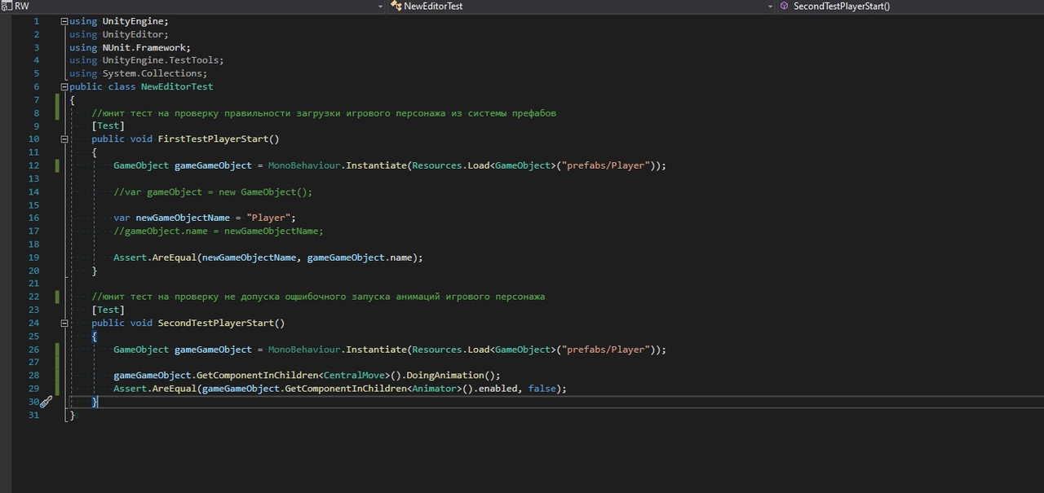Рисунок 1. Юнит-тестирование

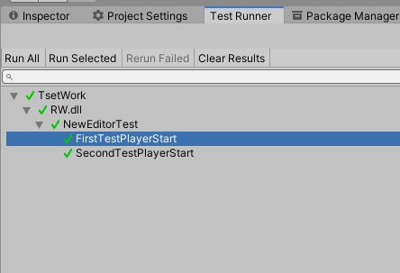

Рисунок 2.Результаты юнит-тестов